**BAB III**

PEMBAHASAN

# 3.1 Penelitian Terdahulu yang Revelan

3.1.1 Albert Suwandhi, *Perancangan Sistem Penjualan Mobil Bekas pada Showroom Eric Jaya Mobil*. Kesimpulan dari hasil penelitian yang dilakukan peneliti yaitu kegiatan transaksi penjualan masih menggunakan cara konvensional yaitu pengolahan dokumen penjualan dan pembayaran masih dicatat pada sebuah buku yang kemudian buku tersebut disimpan pada lemari sebagai arsip, hal tersebut berdampak menyulitkan dalam penyajian data laporan pada akhir periode sebagai bentuk pertanggung jawaban kepada atasan. Maka dari itu peneliti mengusulkan rancangan aplikasi pencatatan penjualan mobil bekas menggunakan bahasa pemrograman Visual Basic dan MySql sehingga sehingga mempermudah pekerjaan penglahan data penjualan yang nantinya akan mempermudah penyampaian laporan transaksi kepada atasan.

3.1.2 Rikki Supriadi Nababan, *Perancangan Sistem Aplikasi Penjualan pada Showroom Salman Auto Mobilindo Tugu Depok*. Kesimpulan dari hasil penelitian yang dilakukan peneliti yaitu sistem penjualan mobil masih dilakukan secara manual, maka dari itu agar kegiatan operasional dalam ruang lingkup kerja dilakukan secara optimal, diperlukan suatu sistem informasi yang baik untuk mendapat data yang diperlukan dengan cepat dan akurat, baik dalam pencatatan data maupun pembuatan laporan, sehingga dengan adanya sistem aplikasi penjualan berbasis Java yang peneliti usulkan ini diharap agar dapat memudahan dan membantu dalam proses pengolahan dan penginputan data agar lebih efektif dan efisien. Sistem ini dibuat agar dapat memudahkan transaksi penjualan dan mempercepat pencarian data, dan mempermudah dalam penyampaian laporan.

3.1.3 Asep Deddy, *Perancangan Sistem Informasi Penjualan Mobil di Delaer Lung Ma Motor*. Kesimpulan dari hasil penelitian yang dilakukan peneliti dealer yang bergerak pada bidang penjulaan mobil baik yang dilakukan secara tunai maupun kredit menjadi kegiatan sehari hari yang sangat penting bagi kemajuan perusahaan. Dalam kegiatan pengolah dan pemrosesan data transaksi yang masih manual, sering terjadi terjadi banyak kesalahan. Pengolahan data yang dilakukan selama ini hanya dilakukan pada sebuah buku dan kwitansi sebagai bukti, tidak hanya data penjualan yang dilakukan secara tunai , akan tetapi meliputi data penjualan secara kredit juga masih sering terjadi kesalahan. Oleh karena itu dalam mendukung kegiatan penjualan tersebut, dibutuhkan sebuah sistem penjualan secra terkomputasi yang dapat memperlancar dan mempermudah proses penjualan. Penulis mengusulkan Perancangan Sistem Informasi Penjual diharapkan agar dapat mempermudah penginputan data penjualan, dan meminimalisir kesalahan dalam proses pengolahan data penjualan baik yang dilakukan secara tunai maupun kredit.

3.1.4 Muhammad Rheza, *Alanisis dan Perancangan Sistem Informasi Showroom Mobil dengan Pendekaan Berorientasi Objek Studi Kasus UD.Tomaru Oto*. Dari hasil penelitian, peneliti mendapati bahwa perusahaan yang menajalankan bisnis showroom ini masih melakukan semua kegiatan bisnisnya secara manual. Peneliti mengusulkan Perancangan Sistem Informasi Showroom Mobil dengan fitur pengolahan data penjualan dan pembelian, pencarian data, rekap data pengeluaran dan pemasukan, serta menampilkan katalog mobil sehingga memudahkan kegiatan operasional.

3.1.5 Firyal Rosina Dita, *Sistem Informasi penjualan Mobil pada Showroom Hayka Jaya Mobilindo Bekasi*. Kesimpulan dari hasil penelitian yang dilakukan peneliti yaitu Showroom yang berkembang cukup pesat sehingga semakin banyaknya transaksi yang mengakitbatkan kewalahan ketika menangani transaksi penjualan dan pembelian mobil, hal ini disebabkan karena transaksi penjualan mobil semakin bertambah sehingga kurangnya perhatian dalam pendataan transaksi penjualan mobil mobil customer yang diterima. Maka dari itu peneliti membuat Sistem informasi penjualan berbasis dekstop yang bertujuan sebagai solusi sehinga mempermudah pelayanan penjualan mobil dalam pengelolaan data penjualan mobil, data customer, data transaksi penjualan mobil.

# 3.2 Prosedur kerja Praktek

1. ***Perancangan Sistem***
2. *Activity Diagram Sistem Berjalan*

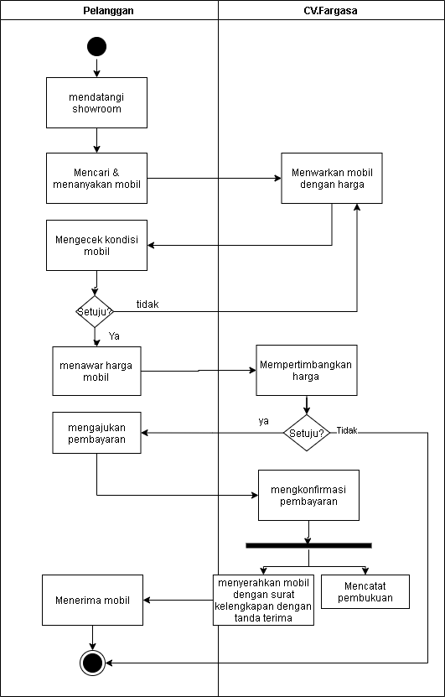

Gambar 3.1 Activity Proses Penjualan Berjalan

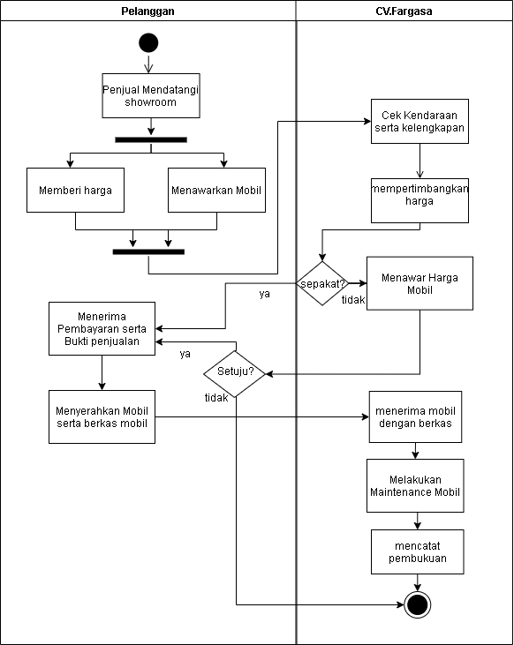

Gambar 3.2 Activity Diagram Proses Pembelian / Suplai Berjalan

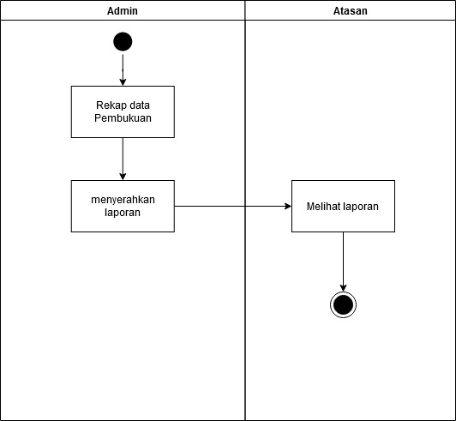

Gambar 3.3 Activity Diagram Proses Laporan Berjalan

1. *Activity Diagram Sistem Usulan*

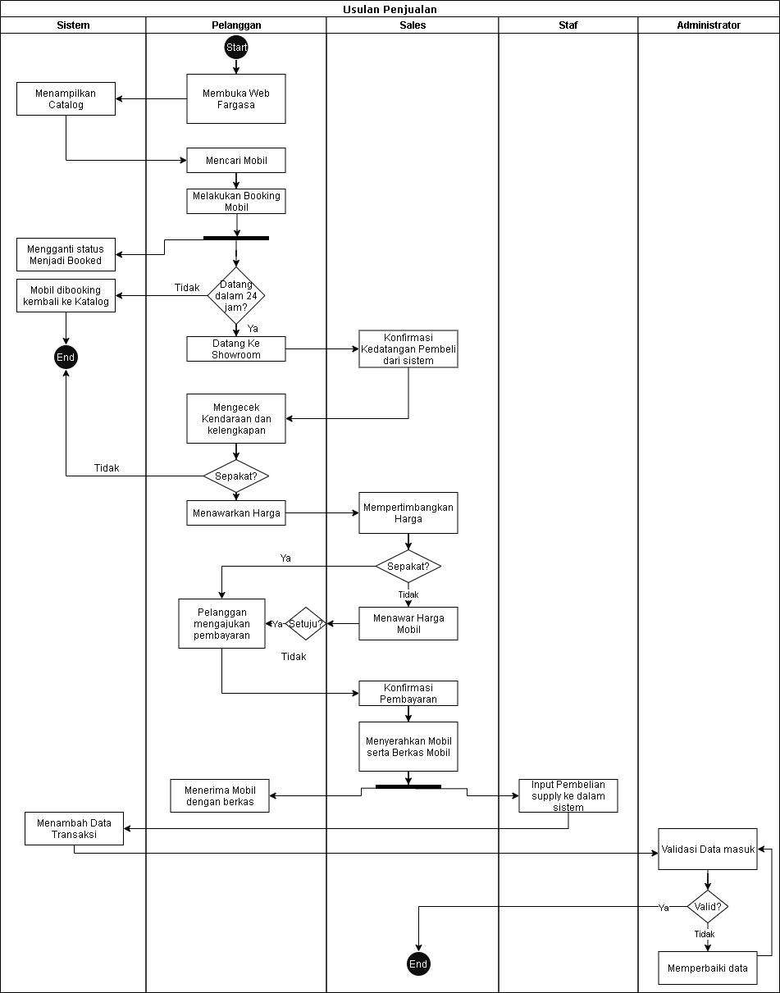

Gambar 3.4 Activity Diagram Usulan Proses Penjualan

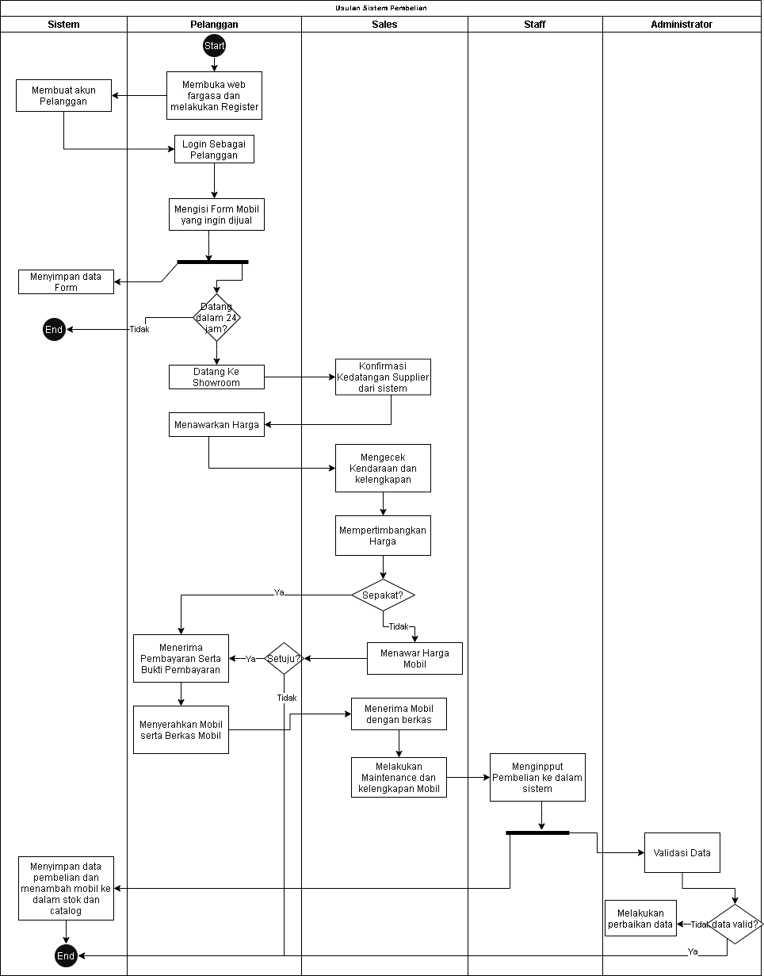

Gambar 3.5 Activity Diagram Usulan Proses Pembelian / Suplai

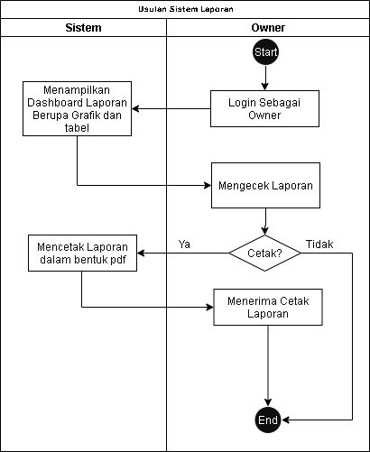

Gambar 3.6 Activity Diagram Usulan Proses Laporan

1. *Use Case*

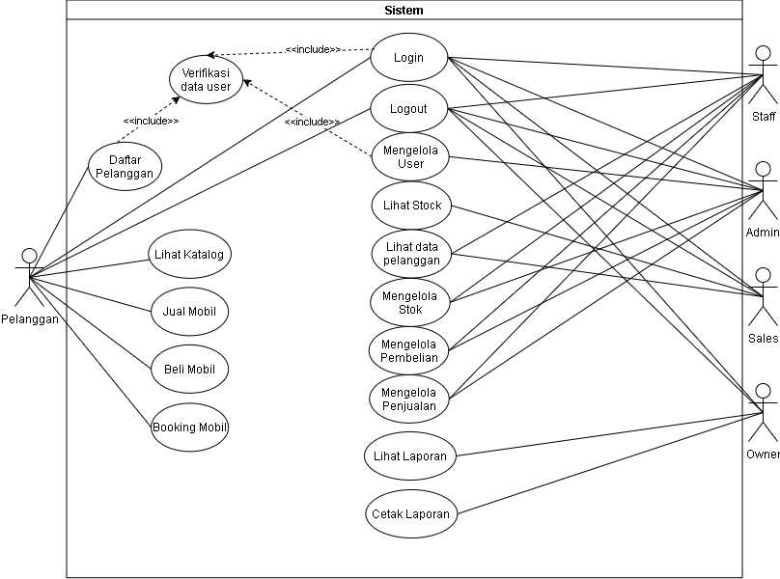

Gambar 3.7 Use Case System Usulan

1. *Normalisasi*
2. *ERD*

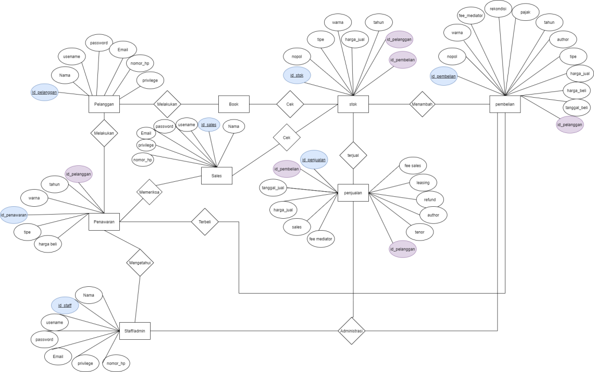

Gambar 3.8 ERD Sistem Usulan

1. *Relasi Tabel*

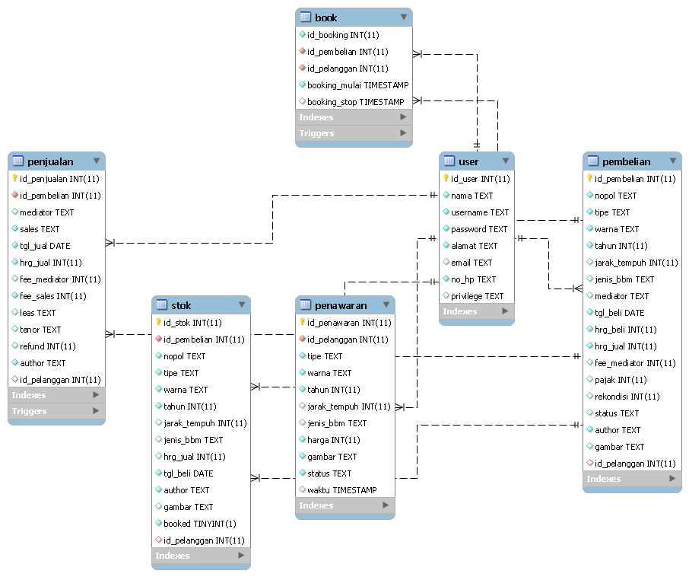

Gambar 3.9 Relasi Tabel Usulan

1. *Sequence Diagram*
2. ***FlowChart***
3. *Login*

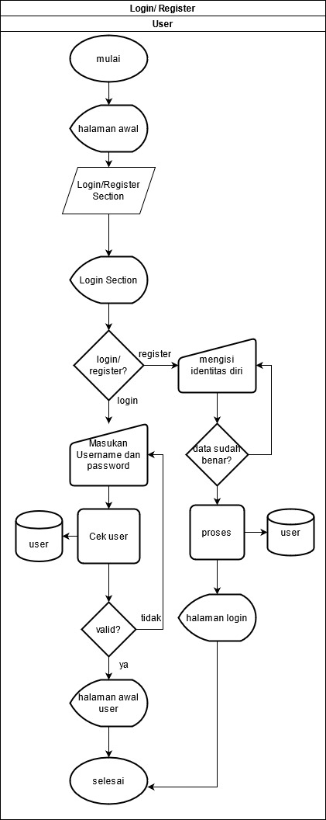

Gambar 4.0

1. *Booking*

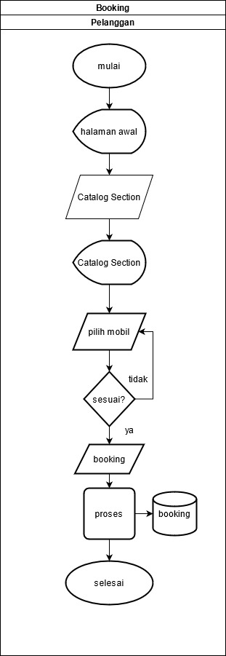

Gambar 4.1

1. *Buat Penawaran*

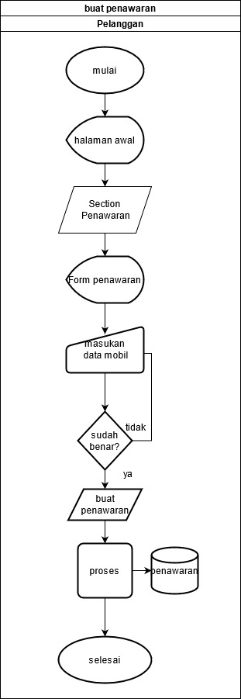

Gambar 4.2

1. *Edit Profil*

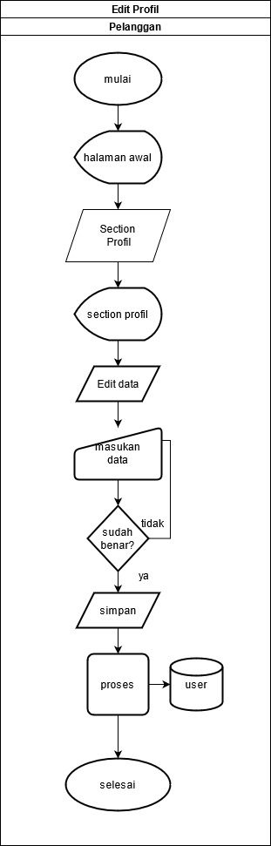

Gambar 4.3

1. *Section Stock*

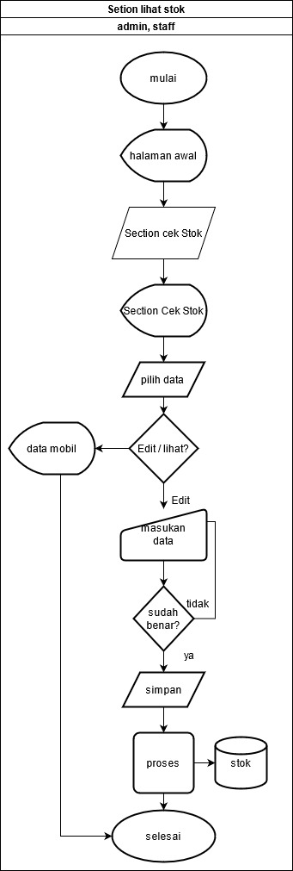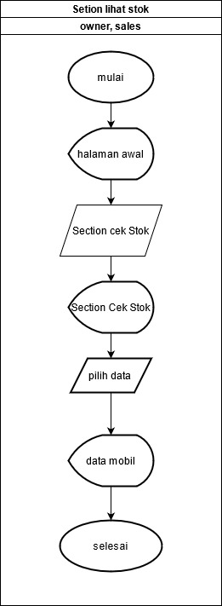

Gambar 4.4 Gambar 4.5

1. *Section Pembelian*

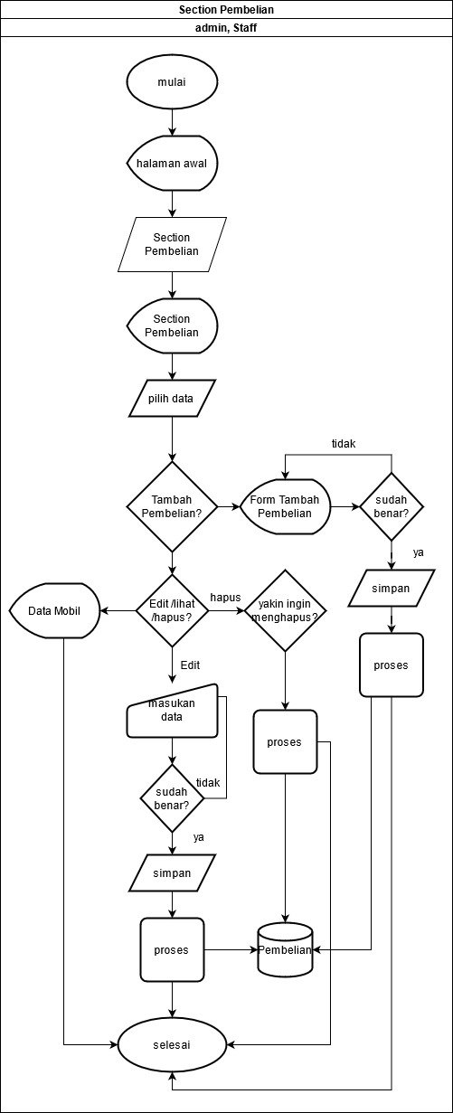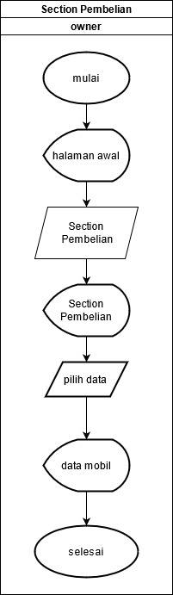

Gambar 4.6 Gambar 4.7

1. *Section Lihat Penjualan*

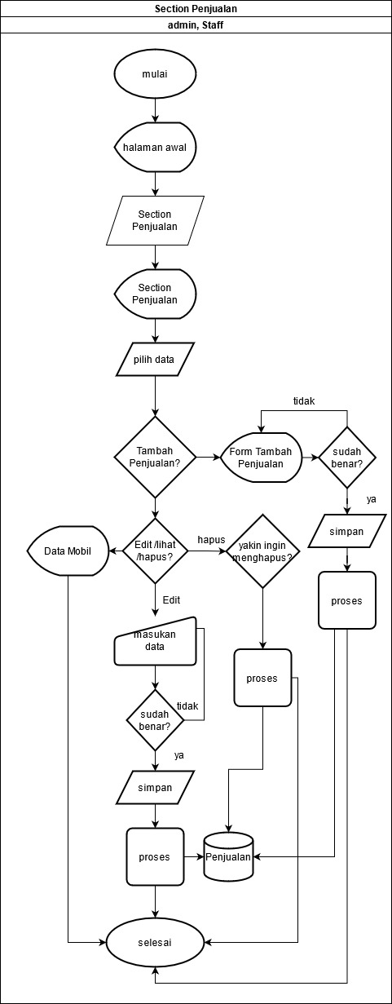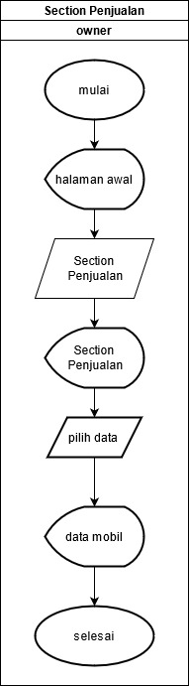

Gambar 4.8 Gambar 4.9

1. *Section Data User*

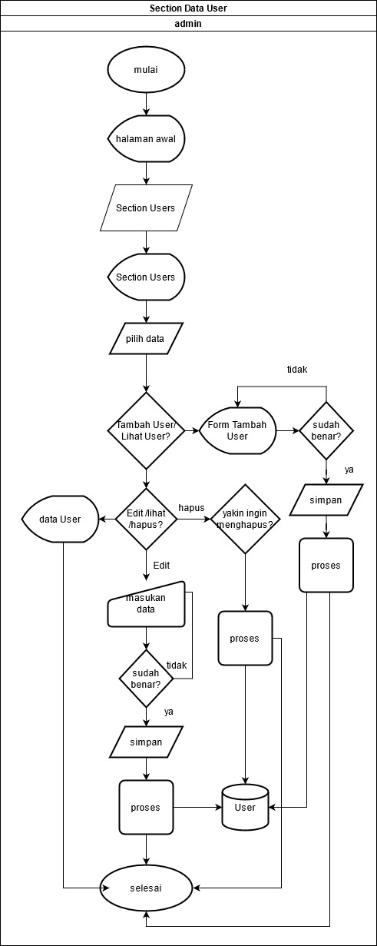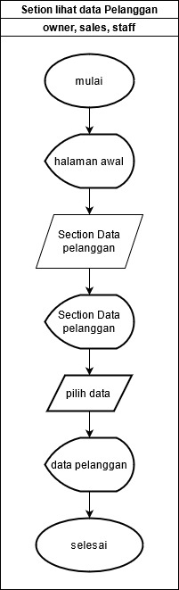

Gambar 5.0 Gambar 5.1